Thema: Wat loopt en vliegt daar?
De dieren hoek blz. 12

Verzorgen: als je dieren verzorgt, geef je ze wat ze nodig hebben.

Aaien: als je een dier aait, strijk je zachtjes met je hand over zijn vel.

Voeren: eten geven

Borstelen: het met een borstel schoonmaken of gladmaken.

Uitlaten: een eindje met een dier wandelen, zodat hij bijv. kan poepen of plassen

Verschonen: het schoonmaken van bijv. het hok of de stal van een dier.

aaien
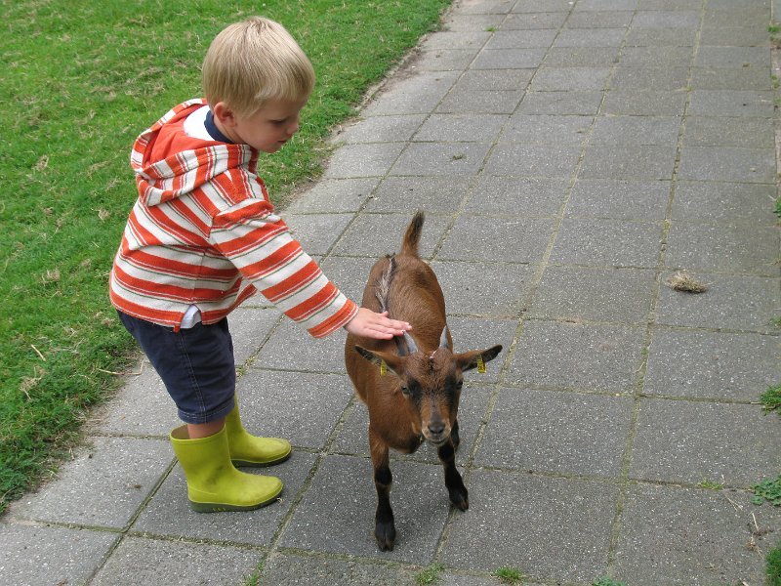
verschonen
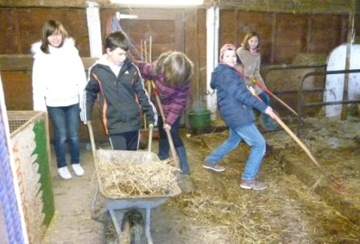
borstelen
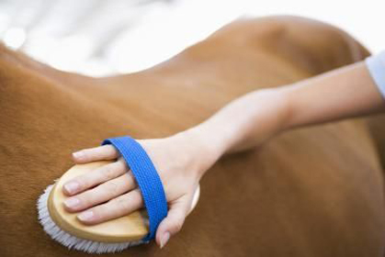
uitlaten
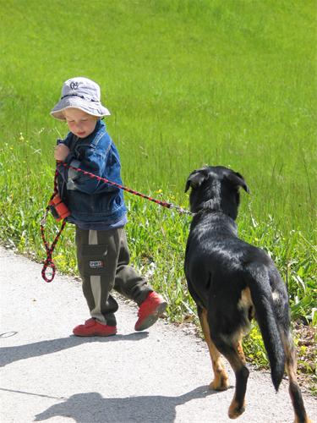

voeren
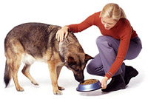
verzorgen

